Сабақ: 1-бөлім: Визуалды өнер |  |  | Ақтөбе қ. Өрлеу а.  Мектеп: 57 ЖББОМ
Күні: 21.08.2020ж. |  |  | Мұғалім: Жанпейсов Асангали Базаргалиевич
Сынып: 6а |  | Қатысқандар саны: 15 Қатыспағандар саны:
Сабақ тақырыбы | Портреттегі түс. Орындалу техникасы
Оқу мақсаты | 6.1.1.1 – Өзінің және басқа оқушының тәжірибесіне сүйене отырып, қоршаған орта нысандарының визуалды сипаттамаларын (композиция, түс, пішін, фактура, тепе-теңдік) түсіну және білімін көрсету
Сабақта қол жеткізетін мақсаттар | Барлық оқушылар: Портрет жанры арқылы өз идеяларын қоршаған ортаның визуалды элементтерінің көркем тәсілін біледі  Оқушылардың басым бөлігі: Өзінің және басқа оқушының тәжіртбесіне сүйене отырып, қоршаған орта нысандарының визуалды сипаттамаларын (композиция, түс, пішін, фактура, тепе-теңдік) түсінеді  Кейбір оқушылар: Портреттегі түстерді ажыратады, портрет шығармаларын қолданады.
Бағалау критерийлері | Білу: Өз идеяларын қоршаған ортаның визуалды элементтерінің көркем тәсілін біледі. Бояу арқылы терінің бірнеше реңктерін таба алады.  Түсіну: Өзінің және басқа оқушының тәжірибесіне сүйене отырып, қоршаған орта нысандарының визуалды сипаттамаларын (композиция, түс, пішін, фактура, тепе-теңдік) түсінеді.  Қолдану: көркем материалдарды ұқыпты қолдана алады.
Құндылықтарды білу | - Басқалардың ойы мен пікірін құрметтеу  - Оқушылар арасында жақсы қарым-қатынас орнату  - Оқушылар бір-бірін тыңдай біліп, басқалардың жұмыстарына құрметпен қарап, ойын жеткізе білу  - Оқушыларға мәдени және эстетикалық тәрбиені қалыптастыру
Пәнаралық байланыс | Сызу Өлшемдерді бөле алады, көзбен жұмыс жасайды  Бейнелеу өнері Түстермен жұмыс жасайды  Дүниетану Әлем портретші суретшілерімен танысады
АКТ-ны пайдалану дағдылары | Оқушылардың жеке ізденіс жұмыстар жүргізу дағдысын дамыту.  Дәлелдемелер мен дәйектемелер келтіруде нақты мәліметтерді салыстыра білу.
Тілдік мақсат | Атақты портрет суретшілерінің жұмыстарына тән визуалды ерекшеліктерін сипаттайды.  Оқушылар келесі сұраққа жауап береді:  - Бұл суреттерде не бейнеленген? Қандай техника?  - Бірден көзге түсетін кескіндеме өнерінің қандай қасиеттері бар?  - Суретші жұмысында қандай материалдар қолданған?  - Суретші негізгі идеяны көрсету үшін қандай суреттеу құралдарын қолданған?  Өзінің және өзгенің жұмыстарын жетілдіру, бейімделу үшін қажетті тәсілдерді және идеяларды ұсынады.
Сабақтың жоспарланған кезеңдері | Сабақта жоспарланатын іс-әрекет |  |  | Ресурстар
Сабақтың басы  Белсенді оқыту әдісі  3-5 мин  Топқа бөліну  1-тапсырма  15-минут  Белсенді оқыту әдістері  2-тапсырма  15-минут  Пәнаралық байланыс  Практикалық жұмыс  Тілдік байланыс | Оқушылармен сәлемдесу.  Шаттық шеңбер. Психологиялық ахуал: «Менің портретім»  Оқушылар жұбының суретіне қарап жылы тілектер білдіреді.  Қолдарындағы портрет суреттер номерленген 1,2,3 сандармен топқа бөлінеді.  Кері байланыс: Балалар қолдарыңдағы суреттер бейнелеудің қандай түріне жатады? Ортадағы топ өз сұрақтарына толық жауап берген соң, қалған топтар ойларын ортаға салады.  Сабақтың мақсаты хабарланады  Бағалау: Қызыл,сары,көк түстерге топтастырылып, бояу түстерін қоржынға жинау арқылы бағаланады.  «Мен танитын бейнелер» (джигсо әдісі)  Бейнеролик. Топтық жұмыс  1 топ: Әбілхан Қастеев 1907 жылы Алматы облысындағы Панфилов ауданының Шежін ауылында кедей отбасында дүниеге келген. Әбілхан үш жасқа толғанда әкесі қайтыс болып, балалардың күнкөрісі мен тәрбиесімен анасы айналысқан. Күйеуі қайтыс болғаннан кейін әмеңгерлік салты бойынша Әбілханның анасы қайныларының біріне тұрмысқа шығады. Есейген Әбілхан анасына көмектесе бастайды. Далада күнімен байдың қойын бағады. Кішкентай Әбілхан ағаштан түрлі фигуралар ойып, тіпті әйелдердің әшекей заттарын да жасайтын. Өсе келе Әбілхан ағаш пен темірден адамдар мен жануарлардың бейнесін де ойып жасайтын болған. Бірнеше рет сол үшін ауыл молдасынан таяқ та жеген, тіпті баласының қылықтары үшін әке-шешесіне мешітке кіруге тыйым да салған.  Дескрипторлар:  - сұраққа толық жауап береді;  - жауаптары анық және түсінікті;  - арнайы терминдерді қолданады;  Кері байланыс:  * Бейнероликте суретші қандай түстерді қолданады?  * Неліктен олар әр түрлі болып көрінеді?  * Жарық көлеңкенің түстерін қалай тапты?  * Бет әлпетіне қатысты өзара ұқсастықтар мен айырмашылықтарды анықтау және талдау, мысалы, шаштың түсін, көздің түсін, беттің пішіні мен сызғыштың көмегімен пропорцияны өлшеген кезде.  Саралау:  Қажеттілігіне қарай мұғалім өз тарапынан көмек көрсетеді.  1 топ: «Сырлы бояу» Топқа бірнеше портрет суреттер беріледі, оқушылар түстерді ажырата отырып, байланыстылығы мен әсерлілігін визуалды анықтап қағазға түсіреді  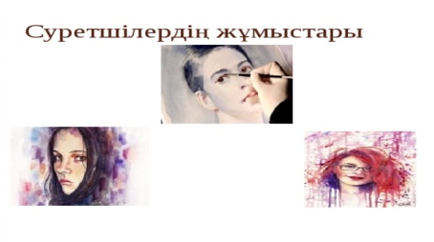  1-топтың жұмысын тексеруге арналған дескрипторлар:  - тәжірибеге қажетті материалдарды толық атайды;  - материалдарды қандай мөлшерде және қандай реттілікпен  қолдану керектігін айтады;  - арнайы терминдерді қолданады  Кері байланыс:  - түстік шеңбермен байланыстыра аламызба?  - жасау үшін қандай материалдар қолдандық және қандай кезеңдер орындадық?  2-3 топтар: «Егер мен...»  Оқушылар топтағы балалармен жұптасып әр түрлі мимикадағы портреттерін бейнелейді.  Дескриптор:  1. Эскиз орындайды  2.А4 форматында жинақтай біледі  3. Мимиканы ажырата алады.  Саралау: Оқушылармен деңгейлік жұмыс жасалады, қосымша түсіндіреді  Оқушылар ой бөліседі.  бір-біріне сұрақтар қою арқылы талқыланады.  Оқушылар бір –бірінің жетістіктерін бағалайды.  Практикалық тапсырма нәтижелерін талқылау:  - Қандай қиындықтар кездесті.  Ұсынысыңыз бар ма? |  |  | Интернет ресурстар:  http://osanachalka1956.blogspot.com/2013/01/blog-post_3526.html  https://www.youtube.com/watch?v=WqX3xrGNr00  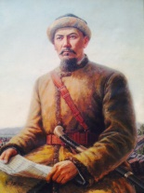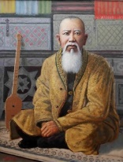  АКТ-мен жұмыс  Оқулықпен жұмыс  Көркем еңбек 6-сынып  (Чукалин,Танбаев, Велькер,Лосенко)  18-19-б.б.  бағалау қарандаштары  Тәжірбиелік жұмысқа ар-налған ресурстар:  Акварель, гуашь, қылқалам,су құтысы, па-литра.  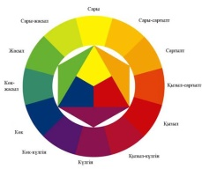  https://urok.1sept.ru/статьи/550995/  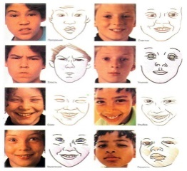  А4 пішінді ақ қағаз парағы, Түрлі-түсті қарандаштар  Кеспе қағаздар
Белсенді әдіс  Сабақтың ортасы  Сабақтың соңы  Белсенді әдіс  5 минут | Тәжірейбелік жұмыс. «Сиқырлы қорап» Оқушылар қораптағы ір түрлі қалдық материалдарды қолдана отырып портетті әсемдейді.  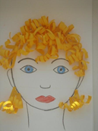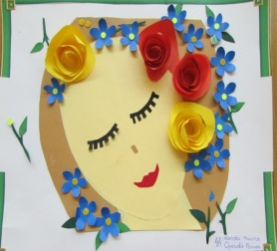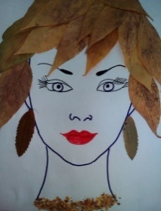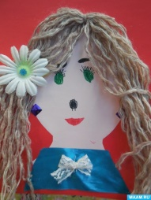  Әр топ өз кезегімен тәжірибе жүргізеді. Тәжірибе жүргізу барысында мұғалім оқушылардың қауіпсіздігін бақылап отырады.  Қауіпсіздік техникасы туралы ескерту.  Өзін-өзі бағалау: әр топ өз тәжірибесі бойынша берілген карточкаларға сүйене отырып, өзін-өзі бағалайды.  Жасыл түсті крточка: бұл тәжірибе жақсы шықты, себебі...  Сары түсті карточка: бұл тәжірибені жақсартуға болады, егер...  Дескриптор:  - А4 форматына жинақтай біледі  - Қауыпсіздік ережелерін есекеді және құралдармен жұмыс жасайды  - Материалдарды орнымен қолданады  Сұрақтар:  Суретшілердің көңіл күйді қалай көрсеткен?  Ол үшін қандай түстерді пайдаланған?  Қандай материалдармен жұмыс істеген?  Бұл суреттер қандай сезімге бөлейді?  Аяқталған жұмыстарды бір жерге жинайды және әр оқушы өз жұмысына сипаттама береді.  Сабақтың мақсатына оралу. Тақтада сабақтың мақсттары көрсетіліп тұрады. Оқушыларға сұрақ қою арқылы сабақтың мақсатына жеткен/ жетпегенімізді анықтау.  Саралау: Тапсырма арқылы саралау  Кері байланыс:  түстер арқылы бағалау  Рефлексия: «Алты қадам» Оқушылар қадам жасай отырып сабақты қорытындылайды  ➢ Не білдім нені түсіндім?  ➢ Түсініксіз не болды.?  ➢ не жетілдіруіміз кажет?  ➢ Қандай қиыншылықтар болды  ➢ Не оңай болды?  ➢ Болашақ сабақтарда не көргілері келеді.? |  |  | Кеспе қааздар  Материалдар: мата, қағаз. жапырақ,клей, түсті қағаздар,қайшы
Қосымша ақпарат | Сабақтың соңында оқушылар:  Үйренгендері туралы ойланады  Келесі сабақтың мақсаттарын белгілейді  Өздерінің және өзгелердің жұмыстарын бағалайды. |  |  | .
Дифференциация – Сіз оқушыларға көбірек қолдау көрсету үшін не істейсіз? Қабілеті жоғары оқушыларға қандай тапсырма беруді көздеп отырсыз? | Бағалау – Оқушылардың ақпаратты қаншалықты меңгергенін қалай тексересіз?  Топтардың қоржындарындағы қарандаштарды жинау арқылы қай топ басым болғанын анықталады.
Саралау – оқушыларға қалай көбірек қолдау көрсетуді жоспарлайсыз? Қабілеті жоғары оқушыларға қандай міндет қоюды жоспарлап отырсыз? | Бағалау – оқушылардың материалды меңгеру деңгейін қалай тексеруді жоспарлайсыз? | Денсаулық және қауіпсіздік техникасының сақталуы
Жалпы баға

Сабақтың жақсы өткен екі аспектісі (оқыту туралы да, оқу туралы да ойланыңыз)?
1:Түстер арқылы топқа бөлінді және психологиялық ахуал балаларға жақсы әсер етті

2: Бояулармен, материалдармен жұмыс жасағанда балалар белсенді болды. Қызығушылығын оятты.

Сабақты жақсартуға не ықпал ете алады (оқыту туралы да, оқу туралы да ойланыңыз)?
1: Тәжірибе жұмыстар(қағаз,қайшы,материалдар,кеспе қағаздар)

Сабақ барысында сынып туралы немесе жекелеген оқушылардың жетістік/қиындықтары туралы нені білдім, келесі сабақтарда неге көңіл бөлу қажет?
Алдағы уақытта оқушыларды ынталандыру мақсатында қысықты тәсілдерді қолданамын. Тәжірибелік жұмыстарды түрлендіремін.

